**♦3月リズムキック予定♦**

**FREE CLASS**

**・3/7（木）　20：15～　45分**

**・3/13（水）　20：15～　45分**

**・3/23（土）　14：00～　45分**

**・3/28（木）　20：15～　45分**

**DAY CLASS**

**・3/6（水） 　11：00～　45分**

**・3/20 (水)　11：00～　45分**

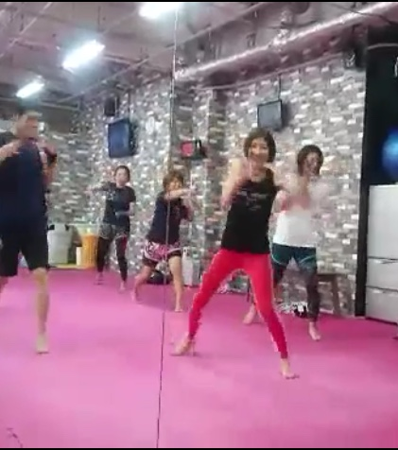

**楽しく音楽に合わせてｷｯｸｻｲｽﾞ♪**

**有酸素運動で身体を燃やせ♪**

**※レッスン中は、リング内以外は使用出来なくなります。**

**ご了承下さい。**

**インスパイヤードモーション**

